**В. М. Макеев**1**, Т. В. Суханова**2**, А. Л. Дорожко**1**, И. В. Коробова**1**, А. К. Карабанов**3**,**

**М. Е. Комаровский**4, **С. Н. Полеводова**1

1 Институт геоэкологии Российской академии наук

2 Московский государственный университет

3 Институт природопользования НАН Беларуси

4 Белорусский государственный университет

**СТРУКТУРНО-ГЕОДИНАМИЧЕСКАЯ ЗОНАЛЬНОСТЬ**

**ЗАПАДА ВОСТОЧНО-ЕВРОПЕЙСКОЙ ПЛАТФОРМЫ**

В связи с планомерным и систематическим изучением новейших платформенных структур, запад Восточно-Европейской платформы (ВЕП) исследуется по геодинамическим условиям образования структур (рисунок 1). В основе исследований лежат представления об эволюции глубинных разновозрастных геодинамических систем, которые объединяют центральные области активных геодинамических процессов (очаги) и те пассивные области, на которые распространяются их динамическое воздействие. С этой точки зрения специфическими структурами, образующимися в условиях взаимодействия этих систем, являются геодинамически активные зоны (ГдАЗ), с которыми связывается образование избыточных напряжений и повышенных деформаций [4]. Дополнительным и необходимым условием их заложения являются древние неоднородности: субвертикальные разломы, латеральная структурно-формационная и реологическая рассогласованность чехла и кристаллического фундамента и т. п. ГдАЗ следует учитывать при оценке сейсмотектонических условий, решении инженерно-геологических задач, организации сетей геодинамического и экологического мониторинга. С ними сопряжёно развиваются опасные экзогенные процессы.

Проведенные геодинамические исследования основываются на работах Р. Г. Гарецкого, А. К. Карабанова, Р. Е. Айзберга, А. В. Матвеева, А. Г. Аронова, Э. А. Левкова и др. В них анализируются неотектоника, геоморфология и четвертичные отложения. Эти работы являются основой для дальнейшего изучения современных геодинамических условий формирования неотектонических структур западной окраины ВЕП.

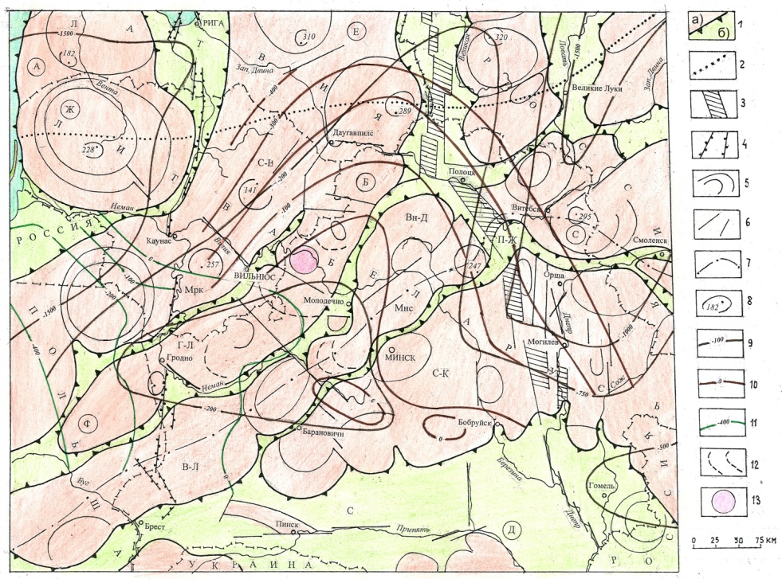

1 ― зоны поднятий а) и прогибов б), выраженные в рельефе. Буквами обозначены: П ― Припятский прогиб, С―К ― Слуцко-Кривичское поднятие, Мнс ― Минский прогиб, В―Л ― Волковысско-Лепельское поднятие, Вн―Д ― Верхненёманско-Дисненский прогиб, Г―Л ― Гродно-Латгальское поднятие, Мрк ― Мяркисский прогиб, С―В ― Сувалкинско-Видземское поднятие, Н―Л ― Нямунас-Лиелупельский прогиб, Ж ― Жямайтское поднятие. 2 ― Шауляйско-Торопецкая динамическая зона, почти не выраженная в рельефе; 3 ― Псковско-Жлобинская геодинамически активная зона (П-Ж), 4 ― Рижско-Брестская зона линеаментов, 7 ― Черноморско-Балтийский водораздел, 5 ― cтруктурные линии, подчеркивающие отдельные детали поднятий и прогибов; 6 ― линеаменты, 8 ― обобщённые изогипсы дневной поверхности (м), 12 ― дуги, подчеркивающие строение моренных гряд. Изогипсы опорных горизонтов: 9 ― кровли поверхности фундамента, 10 ― подошвы наровских слоёв среднего девона, 11 — кровли сеноманского яруса верхнего мела. Буквами в кружках обозначены древние структуры: А ― Балтийская синеклиза, Б ― Вилейский выступ Белорусской антеклизы, С ― Оршанская впадина, Д ― Припятский грабен, Ф ― Подлясско-Брестская впадина. 13 ― Свирско-Ошмянская территория детальных исследований

Рисунок 1 ― **Структурно-геоморфологическая (геодинамическая) зональность**

**запада Восточно-Европейской платформы**

В ходе исследований получены следующие результаты.

Территория запада ВЕП находится под влиянием региональных и локальных источников тектонических напряжений. Первые образуются под влиянием Скандинавской и Карпатской геодинамических систем, взаимодействующих друг с другом в условиях встречного косого сжатия. Вторые ― результат активности внутриплатформенных геодинамических систем: Восточно-Балтийской [1, 2] и, возможно, Припятской. Локальные геодинамические системы по отношению к региональным считаются наложенными и соответственно более молодыми.

В региональном поле напряжений формируются Шауляйско-Торопецкая зона глубинных деформаций, Псковско-Жлобинская геодинамически активная зона и Рижско-Бресткая зона линеаментов.

Шауляйско-Торопецкая зона глубинных деформаций имеет субширотное простирание. Её образование генетически связано с активностью Фенноскандинавского поднятия и распространением глубинных напряжений сжатия на юг, в сторону Белорусской антеклизы, т. е. её можно считать фронтом динамического воздействия активного поднятия на геодинамически пассивную часть земной коры Белорусской антеклизы. Как правило, подобный тип динамических границ неясно выражен в рельефе морфологически.

Псковско-Жлобинская ГдАЗ субмеридионального простирания приурочена к Крестовскому авлакогену, расположенному на границе Белоруской и Воронежской антеклиз. Она характеризуется повышенной концентрацией напряжений и деформаций. По обе стороны от этой зоны неотектонические структуры развиваются под воздействием различных источников неотектонических напряжений: на востоке под воздействием Скандинавской геодинамической системы, на западе под воздействием Восточно-Балтийской и Припятской геодинамических систем.

Рижско-Брестская зона линеаментов ярко выражена в рельефе. Она сечёт неотектонические структуры и по условиям образования является наложенной и, возможно, геодинамически активной. Её развитие сопровождается образованием повышенной трещиноватости пород и флексур.

В зоне сопряжения Восточно-Балтийской и Припятской локальных геодинамических систем формируется протяжённая Волковысско-Лепельская буферная зона, выраженная в рельефе валом северо-восточного простирания (Черноморско-Балтийский водораздел) (рисунок 1). Она находится на продолжении региональной Смоленско-Дмитровско-Ветлужской буферной зоны (мегавала), выделенной В. И. Макаровым. От буферной зоны по обе стороны (в северо-западном и юг-юго-восточном направлениях), развиты ассиметричные неотектонические структуры, наклоненные соответственно к котловине Балтийского моря и Припятской и Сожской долинам. Формирование этих структур происходит под влиянием очагов или центров активных геодинамических процессов, отвечающих соответственно Восточно-Балтийской системе грабенов и Припятскому прогибу.

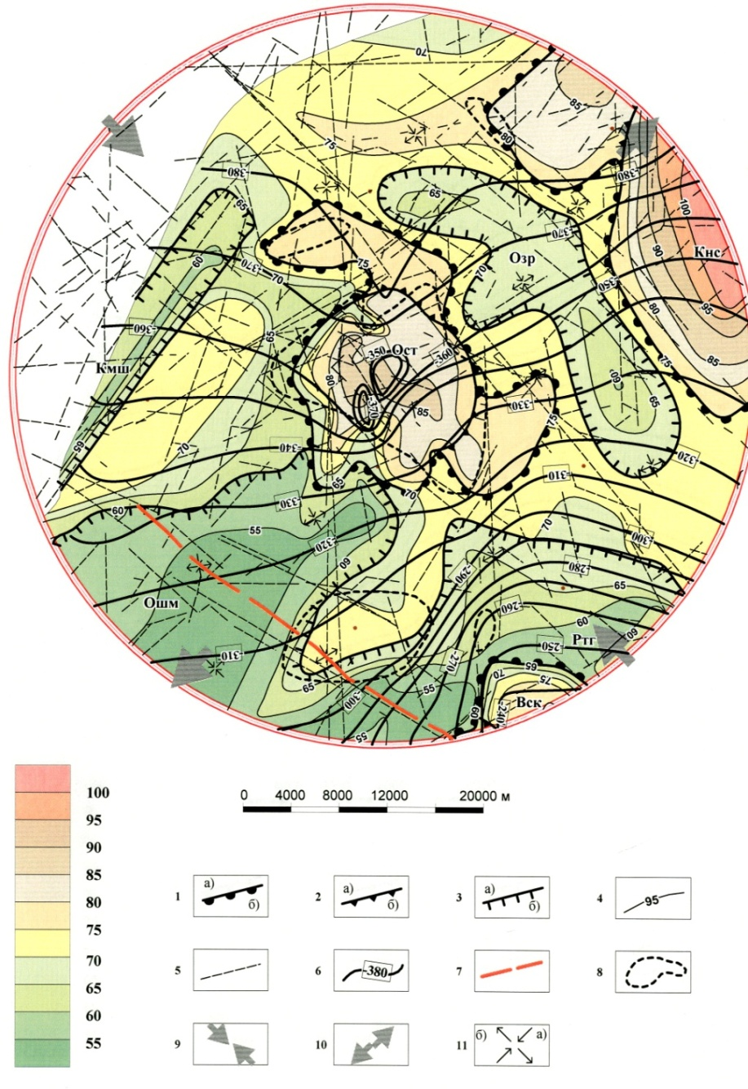

1 ― поднятия а), прогибы б); 2 ― ступени: относительно более поднятые а), относительно менее поднятые б); 3 ― ступени: относительно менее опущенные а), относительно более опущенные б); 4 ― изогипсы подошвы четвертичных отложений, отождествляемые с изобазами неотектонических деформаций, 5 ― линеаменты, 6 ― изогипсы поверхности кристаллического фундамента, 7 ― Ошмянский разлом, возможно, геодинамически активный; 8 ― неогеновые отложения, 9 ― направление субгоризонтального сжатия, 10 ― растяжения, 11 ― современное поле напряжений сжатия а), растяжения б). Поднятия: Кнс ― Константиновское, Ост ― Островецкое, ВСК ― Васюковское; прогибы: Озр ― Озёрский, Ртг ― Ратагольский, Ошм ― Ошмянский, Кмш ― Кемелишкинский. Шкала суммарных амплитуд неотектонических движений (м)

Рисунок 2 ― **Неотектоника Свирско-Ошмянской территории**

С целью исследования локального поля напряжений и его происхождения на Свирско-Ошмянской территории были проведены детальные работы (рисунок 2). Согласно схеме структурно-геодинамической зональности запада ВЕП, Свирско-Ошмянская территория расположена к северо-западу от Волковысско-Лепельской буферной зоны или Черноморско-Балтийского водораздела на Гродно-Латгальском неотектоническом поднятии, относящемся к Восточно-Балтийской геодинамической системе.

Поле напряжений определялось структурно-геоморфологическим методом анализа вторичных нарушений, сопряжённых с известными разломами. В качестве оперяющих трещин здесь используются линеаменты. Метод базируется на принципах тектонофизического моделирования [6]. Линеаменты выделены на основании дешифрирования материалов космических и аэросъёмок, топографических карт рельефа. Также учитывались публикации А. В. Матвеева и др. [5].

Исследования показали следующие результаты.

На рассматриваемой территории установлено четыре системы линеаментов, среди которых наиболее выразительными являются диагональные и субмеридиональная. Диагональные системы отвечает сдвиговым напряжениям, субмеридиональная ― раздвиговым. Их образование связывается с обстановкой северо-западно ― юго-восточного сжатия и северо-восточно ― юго-западного растяжения. В этом поле напряжений древние разломы северо-западного простирания проявляют признаки раздвиговых напряжений, разломы северо-восточного простирания ― признаки напряжений сжатия. Таким образом, поле неотектонических напряжений рассматриваемой территории согласуется с полем напряжений, генерируемых Восточно-Балтийской системой грабенов (областью активных геодинамических процессов).

Согласно строению подошвы четвертичных отложений, на Свирско-Ошмянской территории развиты пологие, сопряжённо развивающиеся позднеплиоцен-четвертичные неотектонические структуры ― поднятия и прогибы северо-западного и северо-восточного простираний.

Структуры северо-западного простирания развиваются в восточной части рассматриваемого района. Они имеют прямое выражение в рельефе: поднятиям отвечает Свирская и Константиновская гряда, прогибам ― флювиогляциально-аллювиальные равнины. Простирание новейших структур согласуется с простиранием герцинских структур. Структуры северо-восточного простирания, развивающиеся в западной части, не находят прямого выражения в рельефе. Их простирание согласно с простиранием каледонских структур.

В этой связи предполагается: 1) древние разновозрастные структуры в условиях неотектонических напряжений могут определять простирание неотектонических структур; 2) динамическое взаимодействие неотектонических структур восточной и западной частей друг с другом приводит к образованию между ними субвертикальной зоны структурных несогласий (ГдАЗ); 3) рассогласованность между суммарной неотектонической структурой и наложенным рельефом (современной структурно-геоморфологической зональностью) западной части рассматриваемого района может являться причиной образования субгоризонтальной структурной расслоённости (ГдАЗ).

1. *Гарецкий Р. Г., Айзберг Р. Е., Карабанов А. К.* Новейшая тектоника и геодинамика Центральной Европы // Геотектоника. 1999. № 5. С. 3―14.
2. *Карабанов А. К., Гарецкий Р. Г., Айзберг Р. Е.* Неотектоника и неогеодинамика запада Восточно-Европейской платформы. Минск: Беларуская навука, 2009. 258 с.
3. *Макаров В. И.* Новейшая тектоника и рельеф Восточно-Европейской платформы // Глубинное строение и геодинамические процессы в литосфере Восточно-Европейской платформы. Екатеринбург: УрО РАН, 2003. С. 156―159.
4. *Макаров В. И, Дорожко А. Л., Макарова Н. В., Макеев В. М.*Геодинамически активные зоны платформ // Геоэкология. 2007. № 2. С. 99―110.
5. *Матвеев А. В., Нечипоренко Л. А.* Особенности линеаментов, выявленных по космическим снимкам на территории Беларуси // Исследование Земли из космоса. 1996. № 3. С. 99―105.
6. *Сим Л. А.* Изучение тектонических напряжений по геологическим индикаторам (методы, результаты, рекомендации) // Изв. высш. учеб. завед. Геология и разведка. 1991. № 10. С. 3―22.